中山間地域等直接支払交付金の実施状況（令和５年度）

◆集落協定の概要
集落協定とは、対象農用地において、５年間農業生産活動等を継続する農業者等と協定を締結し、協定に沿った活動をしていただくためのものです。
令和５年度は協定を締結した市内78集落において、様々な活動を行っています。

集落協定数 | 協定参加農業者 | 協定農用地面積 | 交付金額
78協定 | 2,155人 | 1,133.5ha | 118,267千円

◆対象農用地の基準別の面積及び交付額

区 分 |  | 面積（ha） | 交付額(千円)
田 |  | 1128.7 | 115,944
 | うち急傾斜 | 199.4 | 40,958
 | 緩傾斜 | 796.2 | 63,465
 | 小区画・不整形 | 1.8 | 147
 | ８法外特認 | 131.3 | 11,374
畑 |  | 4.6 | 156
 | うち急傾斜 | 0.1 | 7
 | 緩傾斜 | 4.0 | 133
 | 高齢化率・耕作放棄率 | 0.1 | 2
 | ８法外特認 | 0.4 | 14
草地（急傾斜） |  | 0.2 | 13
加算措置 |  | （90.8） | 2,154
合 計 |  | 1,133.5 | 118,267

◆各集落への交付金額
※単価区分の「体制整備」は単価の10割を交付、「基礎」は単価の８割を交付

○３法指定地域（69協定） （単位：円）
協定名 | 交付金額 | 単価区分 | 協定名 | 交付金額 | 単価区分
山玉町集落 | 1,697,624 | 体制整備 | 楚北集落 | 1,211,344 | 体制整備
中山間地域等直接支払瀬戸集落 | 3,312,064 | 体制整備 | 根小屋、遅川集落 | 748,672 | 体制整備
いわき市川部集落 | 1,069,584 | 体制整備 | 下市萱堀ノ内集落 | 351,328 | 体制整備
駒込集落 | 3,958,142 | 体制整備 | 新田集落 | 1,744,940 | 体制整備
洞坂・石合集落 | 1,360,614 | 体制整備 | 上市萱集落組合 | 1,015,339 | 体制整備
山崎集落 | 1,382,906 | 体制整備 | 中寺集落 | 1,595,899 | 体制整備
順坂集落 | 558,390 | 体制整備 | 合戸集落 | 2,316,336 | 体制整備
滝集落 | 983,096 | 体制整備 | 赤仁田集落組合 | 1,705,348 | 体制整備
深山田集落 | 3,043,273 | 体制整備 | 道伝集落 | 630,042 | 体制整備
新和当集落 | 769,064 | 体制整備 | 入旅人集落 | 981,877 | 体制整備
釜ノ前・福井・洞沢集落 | 802,639 | 体制整備 | 熊ノ倉集落 | 529,921 | 体制整備
中天集落 | 2,945,997 | 体制整備 | 平石集落 | 770,776 | 体制整備
東山集落 | 1,945,931 | 体制整備 | 貝泊井出集落 | 1,402,640 | 体制整備
入上集落 | 3,127,578 | 体制整備 | 貝泊戸草集落 | 172,488 | 体制整備
折松集落 | 2,227,617 | 体制整備 | 貝泊集落 | 1,756,340 | 基礎
冷水集落 | 1,571,031 | 体制整備 | 中居集落 | 426,504 | 体制整備
矢本集落 | 4,102,535 | 体制整備 | 宇根尻集落 | 1,364,719 | 基礎
上根本集落 | 2,171,848 | 体制整備 | 山下谷・棚木集落 | 804,022 | 体制整備
石畑集落 | 822,283 | 基礎 | 川前７区集落 | 1,050,815 | 体制整備
大平字曲藤集落 | 342,350 | 体制整備 | 川前13区集落 | 2,602,568 | 体制整備
川畑集落 | 2,418,559 | 体制整備 | 殿林集落 | 1,553,000 | 体制整備
大藪小藪集落 | 999,647 | 体制整備 | 高部集落 | 1,172,046 | 体制整備
高崎集落 | 584,464 | 体制整備 | 志田名集落 | 2,356,939 | 体制整備
江田集落 | 345,264 | 体制整備 | 荻集落 | 341,139 | 体制整備
福岡集落 | 2,318,493 | 体制整備 | 上桶売集落 | 5,120,470 | 体制整備
大利集落 | 1,138,215 | 体制整備 | 鶴房集落 | 690,937 | 体制整備
榊小屋集落 | 1,536,640 | 体制整備 | 上谷地集落 | 655,935 | 体制整備
渡戸集落 | 2,552,775 | 体制整備 | 芦沢集落 | 619,164 | 体制整備
渡戸２集落 | 1,088,167 | 体制整備 | 桃木沢１集落 | 712,215 | 体制整備
渡戸高野集落 | 1,222,968 | 体制整備 | 筒木原集落 | 905,760 | 体制整備
下永井集落 | 954,230 | 体制整備 | 筒木原２集落 | 539,418 | 体制整備
綱木集落 | 1,005,922 | 体制整備 | 久保目集落 | 321,965 | 基礎
水田・芝山集落 | 1,990,106 | 体制整備 | 二ッ森集落 | 401,184 | 基礎
中三坂中山間直接支払集落 | 7,152,405 | 体制整備
下三坂集落 | 4,136,974 | 体制整備
竹岸集落 | 667,912 | 体制整備

○県知事が指定する地域（９協定） （単位：円）
協定名 | 交付金額 | 単価区分 | 協定名 | 交付金額 | 単価区分
水品集落 | 490,432 | 体制整備 | 小幡堰集落 | 1,079,950 | 体制整備
川原畑・大倉集落 | 670,856 | 体制整備 | 関場集落 | 628,887 | 体制整備
白米集落 | 1,105,638 | 基礎 | 西小川集落 | 5,234,520 | 体制整備
上山田集落 | 701,056 | 基礎 | 北好間久保集落 | 719,944 | 体制整備
大谷集落 | 756,760 | 体制整備

◆農業生産活動等の実施状況

集落協定書の内容に基づいた様々な農業生産活動を共同で実施しています。

○基礎単価（８割）での取組内容
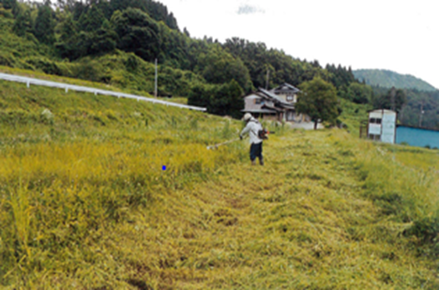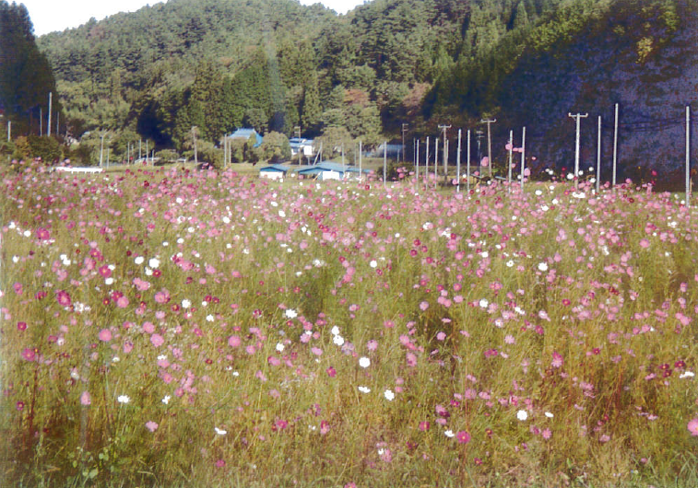
共同取組みによる草刈り 景観作物の管理

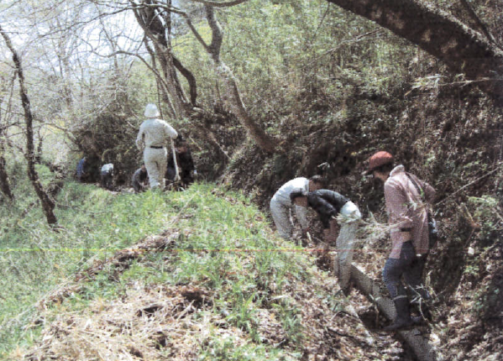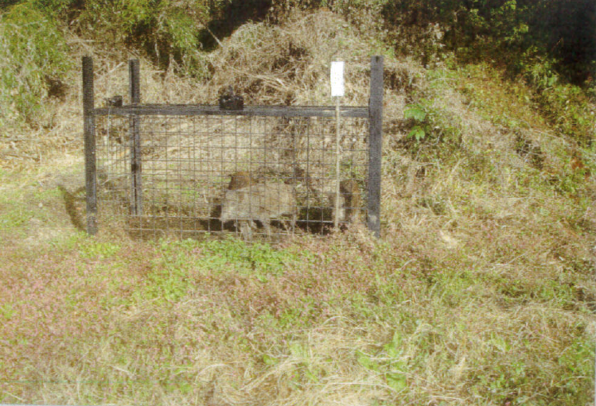
水路の泥上げ 獣害対策

○体制整備単価（10割）での取組内容

集落戦略協議

